**Городской конкурс «Не нарушай, вас ждут дома», 2013 год, Полина Б.**

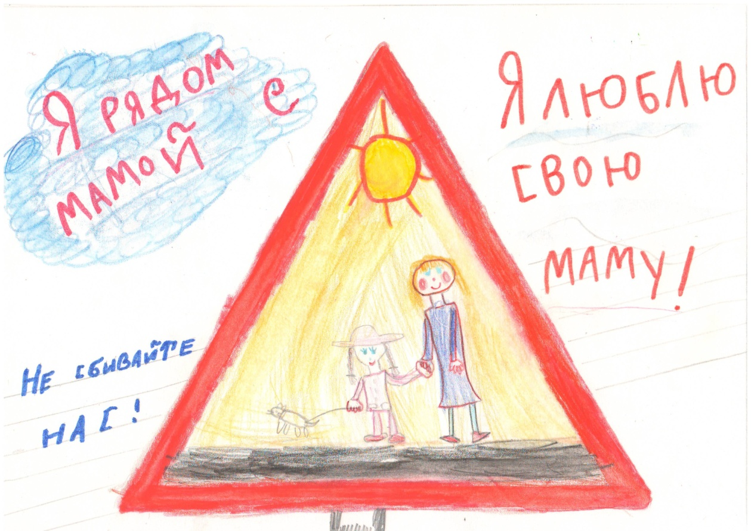

**Городской конкурс елочных игрушек «Нарядим самую большую елку всместе-2014»**

